臺北市105年度國民中學技職教育職群認識研習會(第2場)
一、目的：(一)藉由職群介紹，讓國中教師及家長瞭解高職課程內容與特色，提升各校推動生涯發展與技職教育工作之效能。
(二)增進國中學生對高職各職群的科別、課程、升學進路、就業發展之認識，選擇適性技職學校升學。
二、指導單位：臺北市政府教育局
主辦單位：臺北市高職學生家長會聯合會
協辦單位：臺北市國中學生家長會聯合會
承辦單位：臺北市私立東方工商
三、參加對象：基北區公私立國中家長、學生及教師
四、研習時間：105年2月20日(星期六)13：00－17：00
五、研習地點：臺北市私立東方工商 一樓活動中心
（臺北市大安區信義路四段186巷8號）
六、研習時程
時間 | 項目 | 主持（講）人 | 時間
12：30-13：00 | 報到 | 東方工商行政團隊 | 30分鐘
13：00-13：05 | 主持人致詞及貴賓介紹 | 盧總會長 炆靇 | 5分鐘
13：05-13：20 | 長官致詞 | 教育局中教科長官  許總會長 孝仁 | 15分鐘
高職各群科簡介
13：20-14：40 | 一.機械群、動力機械群、  土木與建築群 | 木柵高工 | 20分鐘
 | 二.電機與電子群 | 泰北高中 | 20分鐘
 | 三.餐旅群 | 東方工商 | 20分鐘
 | 四.技職經驗達人分享 | 東方工商校友 | 20分鐘
14：40-15：00 | 茶 敘 | 東方工商行政團隊 | 20分鐘
15：00-16：25 | 五.設計群 | 景文中學 | 20分鐘
 | 六.家政群 | 南華高中 | 15分鐘
 | 七.外語群、藝術群 | 華岡藝校 | 20分鐘
 | 八.商業管理群 | 稻江商職 | 20分鐘
 | 九.技職教育的天空 | 協和祐德施校長 | 10分鐘
16：25-16：50 | 綜合座談 | 30分鐘
七、報名方式
(一)請學校及家長會鼓勵家長及學生踴躍參加，可集體或個別報名。
(二)參加人員請填寫報名表(如附件)於105年2月17日(星期三)前回覆，
報名方式如下：
1.電話報名：(02)2755-4616 #188
2.傳真報名：(02)2325-3926
3.電郵報名：weicchen@tfvs.tp.edu.tw
八、活動聯絡人員：東方工商陳瑋主任(0975-267-108)
九、東方工商地圖與公車資訊：
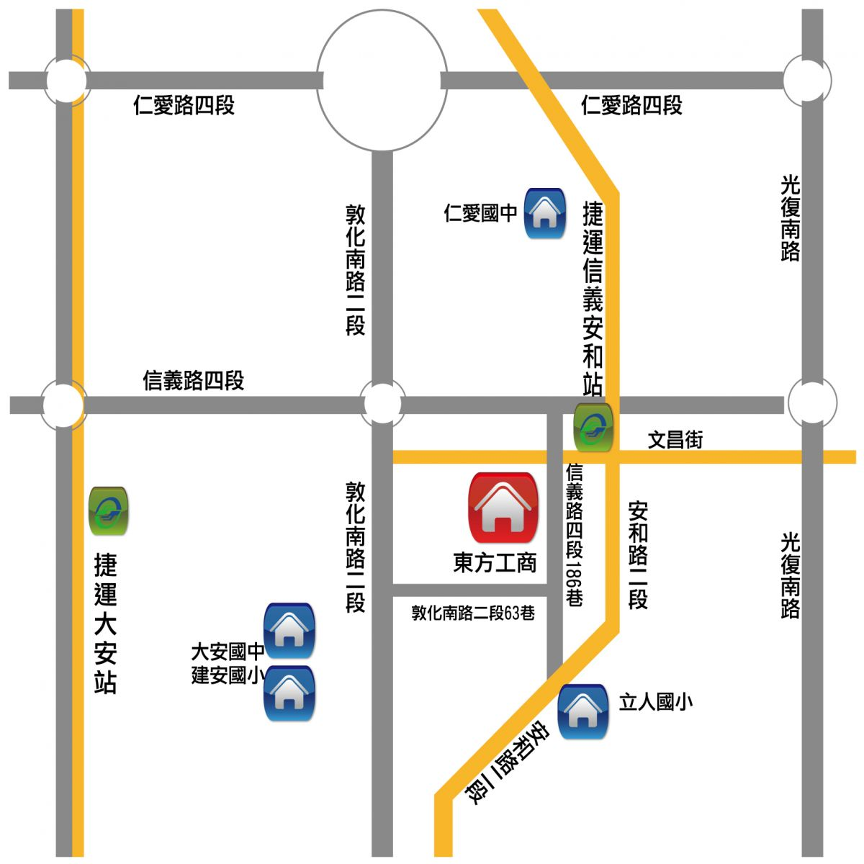 | 聯營20、22、22(區)、33、37、38、226、292、292(副)、1503、信義幹線、信義(新)幹線等線，「信義安和路口」或「信義敦化路口」站下車。  聯營52、275、275(副)、278、278(區)、285、294、556、902、905、905(副)、906、906(副)、909、939、5350(台北-六福村)、敦化幹線等線，「信義敦化路口」或「大安國中」站下車。  聯營235、662、663、555等線，「文昌街口」站下車

臺北市105年度國民中學技職教育職群認識研習會(第2場)報名表
校名： 國民中學
身份(打勾) |  |  | 姓 名 | 聯絡電話 | 【備註】  學生請填年級班別  教師請填職稱
家長 | 學生 | 教師
參加人員請填寫報名表於105年2月17日(星期三)前回覆，方式如下：
聯絡人員：東方工商陳瑋主任
電話報名：(02)2755-4616 #188 (請向陳瑋主任直接登記報名)
傳真報名：(02)2325-3926 (請將報名表填妥並傳真至此號)
電郵報名：weicchen@tfvs.tp.edu.tw (請將報名表填妥並寄至此信箱)

